管理体系审核记录表
过程与活动、  抽样计划 | 涉及  条款 | 受审核部门：管理层 主管领导:方少林 陪同人员：杨傲迪 | 判定
过程与活动、  抽样计划 | 涉及  条款 | 审核员：张心， 审核时间：2022.7.20 | 判定
过程与活动、  抽样计划 | 涉及  条款 | 审核条款： | 判定
理解组织及其环境  #有影响的内、外部因素主要有哪些？  .对这些内、外部因素的相关信息进行监视和评审的情况如何？ | 4.1 | 公司制定有《公司内外部环境分析表》，确定对公司有利的内外部环境因素有：公司全体员工的产品、服务的质量意识比较强，所销售产品质量及技术服务质量在同行业中都有知名度。  对公司不利的内外部因素有：行业市场竞争激烈，销售利润不断降低等。  公司通过同行交流、座谈会、工作例会、QQ、微信等进行内外部沟通，并定期进行评审。  查见《公司内外部环境分析表》  内部环境，人力因素，目前情况：人力资源充足；不利情况：部分岗位技能弱；整改决策：加强岗位培训；  抽查关于内、外部环境评审记录，记录内容比较笼统。 | 符合
理解相关方的需求和期望  #与组织质量管理体系有关的相关方有哪些？  .相关方有哪些要求？  .对相关方及其要求的监视和  评审如何？ | 4.2 | 公司确定的相关方有员工、股东、银行、主管部门、供应商、客户等。  理解员工诉求的形式为面谈、会议等；理解银行等相关方的形式主要为电话沟通、上门拜访等；  员工关注的主要问题有工资、待遇、晋升机制、福利等，供应商关注的主要问题是回款时间等。  对相关方的要求的监视和评审的方法多样，通过QQ、微信等现代通讯手段是常用的便捷而又高效主要方法。  查见《相关方要求识别和控制》  其中相关方：客户需求和期望：产品、服务质量符合顾客要求、及时交货、价格合理、服务及时等；通过ISO9001:2015对企业的影响：影响公司的业务；  监测指标：产品交付合格率、产品交付履约、顾客满意度等； | 符合
确定QMS范围  #质量管理体系的边界和范围。是否形成文件？是否考虑了各种内外部因素、相关方要求及其产品或服务？质量标准是否存在不适用于该范围的情况？若有,是否说明理由？若有理由,是否合理？ | 4.3 | 公司确定的质量管理体系的范围为：计算机网络设备、通信设备（不含卫星地面发射和接收设备）的销售和技术服务 。  经识别，组织依据ISO9001：2015版标准的要求建立、实施、维护质量管理体系，符合标准要求。  ---不适用条款：8.3  现场确认，公司产品销售、技术服务模式固定，按相关标准和客户要求进行，在整个过程中不需要进一步细化顾客的要求，整个销售、服务过程暂不涉及新的设计开发过程，故将8.3条款不适用。8.3条款的不适用不影响公司提供满足顾客和适用法律法规要求的能力或责任。  注册地址：重庆市九龙坡区朝阳路106号8栋29-1号  生产/经营地址为：重庆市两江新区黄山大道中段杨柳路3号2幢20层01号 | 符合
QMS及其过程  #是否按照标准的要求，建立、实施、保持和持续改进质量管理体系？所需的过程包括哪些？是否形成必要的文件化信息以支持过程运行？是否必要的文件化信息作为运行证据？ | 4.4 | 公司按照ISO9001:2015标准的要求，建立、实施、保持和持续改进质量管理体系，策划质量手册、程序文件、作业文件，包括所需过程及其相互作用，制定有风险管理控制办法，确定产生非预期的输出或过程失效对产品和顾客满意带来的风险，以及应对措施。  组织制定有管理评审控制程序，定期进行体系评审，必要时变更过程，以确保过程持续产生公司期望的结果。  经现场确认，公司经营过程中“销售服务过程”为特殊过程。  ---公司外包过程：对于公司的外包过程进行了充分识别，结合本公司实际情况，外包过程为：无。 | 符合
领导作用和承诺/5.1.1总则  #最高管理者通过哪些活动证实其对质量管理体系的领导作用和承诺？ | 5.1 | 总经理：方少林， 组织代表：方少林  公司总经理承诺建立、实施、保持和改进QMS，并对QMS的有效性负责。并组织落实其管理职责内的各项工作。  最高管理者组织公司相关人员并制定了质量方针和质量目标，并与组织环境相一致，与组织的战略方向一致。  根据总经理的谈话沟通，组织的质量管理体系要求已渐渐融入组织的业务过程中。  组织已使用过程方法和基于风险的思维进行体系的运行。  最高管理者针对体系的运行，提供了所需的资源。  向全公司强调遵守法律法规、质量管理、符合质量管理体系的要求及达到顾客满意的重要性。  形成制度化，把质量目标进行层层分解落实到各部门，规定了定期检查落实的情况。  不断强调负责人制度，并制定了各部门负责人的职责、权限，并在全公司宣贯。  基本符合要求。 | 符合
以顾客为关注焦点  #最高管理者通过哪些活动证实其以顾客为关注焦点的领导作用和承诺？ | 5.1.2 | 公司从采购、销售、售后服务各个环节注重培养员工顾客满意的意识，领导对顾客满意比较关注，认识到没有顾客就没有公司的市场。  公司在各个方面努力提高顾客满意率。注重服务和企业形象。努力寻求顾客满意。 | 符合
方针（含制定/沟通） | 5.2 | 公司的质量方针是：  “质量第一、用户至上，持续改进，服务周到。”  公司建立的质量方针基本满足标准各项承诺的要求，基本能为质量目标的制定提供框架，基本符合要求。  主要通过日常工作会议、口头交流等将质量方针的要求向全员传达和灌输，确保员工增强顾客满意和守法意识。 | 符合
岗位/职责/权限  #组织内的岗位设置如何？  职责和权限如何得到分派、沟通和理解？ | 5.3 | 公司在建立管理体系之初，对各部门的职责权限进行了划分，在质量手册中确定了公司组织机构图，策划：管理层、综合部、业务部，对应每个部门有职能分配表，在5.3职责和权限中对各部门职责权限进行了规定，质量体系负责人由组织代表：方少林负责，各部门基本清楚其职责，文件描述职责与实际基本符合。  公司策划有《风险和机遇的应对措施》，考虑到4.1所描述的因素和4.2所提及的要求，确定需要应对的风险和机遇包括：人力资源风险、设备风险管理、采购风险控制、策划能力风险控制、公共设施风险控制及短交期风险控制以及其他风险控制。  组织发生变更时能保持体系的正常运行和完整性。 | 符合
应对风险和机遇的措施  （含6.1.1和6.1.2）  #确定的需应对的风险和机遇有哪些？  .策划应对风险和机遇的措施有哪些？  .如何整合并实施这些措施？  .如何评价这些措施的有效性？措施是否与风险和机遇的影响程度相适应？ | 6.1 | 提供有《风险管理识别与评估表》，内容包括活动/过程风险因素、判断依据、现行控制方法、是否为重大风险、涉及的场所及部门等。  查，公司的风险分析按产品销售过程进行分析，提供1份风险和机遇评估分析表：  产品销售过程的风险分析：法规要求：公司对法律法规是否充分收集评估，并转化为公司制度执行，符合新法规要求等；供应商的要求: 原材料市场不稳定，带来的采购和资金风险；客户的需求：客户对产品质量标准提高，以及对供应周期和售后服务的期望值提升；供应链风险。。。。。。。风险识别均围绕失效模式进行。  过程中的机遇风险识别：1）通过质量体系的建立，品牌的效应提升。2）现有客户的满意率逐步提高，客户范围扩大。3）公司管理水平的提升，会给公司带来潜在的发展机遇。  查，公司针对分析提出了应对风险和机遇的措施。  并将重大的措施策划在公司的正常经营管理中。 | 符合
质量目标及其实现的策划（含6.2.1/6.2.2） | 6.2 | 公司的质量目标为：  a、采购产品检验合格率为100%；  b、顾客满意度为95分以上  c、产品按期交付率≥98%  查见2022年1月-6月部门目标考核情况  a、采购产品检验合格率为99%；  b、顾客满意度为98分  c、产品按期交付率99%  公司的上述质量目标与公司的质量方针保持了一致，包括了满足产品要求所需要的内容，可以测量。  经核查，公司已将质量目标分解到各职能部门，制订了各部门的质量目标，基本能结合各部门工作实际，符合要求。提供有公司及各部门质量目标分析统计报告，实施情况具体见各部门审核记录。  公司建立的文件化的质量管理体系基本保持未变，保持了质量管理体系的完整性、一致性，持续满足了质量管理体系的要求。 | 符合
变更的策划 | 6.3 | 查，公司的质量管理体系要求：当公司质量管理体系变更时，应考虑：  1.变更的目的及潜在后果；  2.体系的完整性；  3.资源的可获得性；  4.责权的分配和再分配等因素。  经查：公司管理体系变更内容：总经理（原：郭瑞峰；现：方少林）。 | 符合
资源总则 | 7.1.1 | 查问总经理，公司运行2015版质量管理体系策划了资源需求。  在提供资源方面充分考虑了内部资源的实际情况，存在的不足将通过从外部引进相应的人力、硬件等资源进行补充。目前的资源满足产品销售及技术服务的需要。 | 符合
管理评审  9.3.1总则  9.3.2管评输入  9.3.3管评输出 | 9.3 | 公司的质量体系策划了管理评审的管理要求。  查，管理评审记录：  本次评审时间：2022年6月15日，上次管理评审时间2021年6月30日，未超过12个月，满足策划要求  主持人：总经理  提供管理评审会议签到表。  管理评审的输入资料主要是各部门提供的工作总结，内容比较笼统，已与负责人口头提出。  查，管理评审输入资料：各部门工作报告，主要内容涵盖了公司质量方针、目标适宜性，质量目标完成情况报告，公司质量管理体系运行实施情况，取得的成绩，资源状况，服务质量状况，过程控制情况，采取纠正和预防措施情况，顾客满意情况，公司全员质量意识、法规意识和顾客满意意识、组织机构和资源配置情况、体现改进建议、内审结果、与QMS相关的内、外部因素变化、有关QMS绩效和有效性的信息、资源的充分性、应对风险和机遇采取措施有效性、改进的机会等。  输入内容基本满足输入要求。  查管理评审输出：  提供有《管理评审报告》：  公司的质量方针、质量目标和质量管理体系基本是适宜、充分、有效的，能以防止不合格来满足顾客要求，符合相关法律法规的要求和规定，能够贯彻我公司的质量方针，实现我公司的质量目标，已建立了自我发现问题和持续改进质量管理体系有效性的机制。  公司经过经营，目前所销售产品已按要求提交客户。经过严格的检验，所有产品及技术服务均符合标准及客户合同要求。目前暂不需要改进。  对上次管理评审改进措施进行验证，其措施实施有效。  提出改进需求：针对服务过程记录保存不完善情况，由综合部牵头做好服务记录管理，做好过程可追溯性及持续提升顾客满意度。  后续由综合部牵头，对各部门人员进行标准的培训工作及服务过程记录的检查、整理，负责人讲上述决定正在实施之中，预计在7月底完成。  管理评审结论：本公司的质量管理体系，基本上是适宜的、充分的和有效的。 | 符合
总则 | 10.1 | 公司制定系列程序文件《管理评审程序》、《不合格管理程序》及《内部审核控制程序》《纠正和预防措施控制程序》，对持续改进的过程予以规定，以实现质量管理体系及产品符合性的持续改进。持续改进的过程包含持续改进的提出、立项、不合格的原因的分析、纠正措施的确定、跟踪和评价及负责部门和人员职责等。  公司通过质量方针、目标的达成分析、内部质量审核结果、数据资料统计分析、纠正和预防措施和管理评审等方式，以推动质量管理体系的持续改进。 | 符合
持续改进 | 10.3 | 公司主要按策划的质量手册、程序文件等实施运行，主要采用内审、管理评审、数据分析、纠正和预防措施、质量方针和目标等来实现对质量管理体系的改进，另外主要通过日常工作中发现的问题及时予以调整解决来实现 | 符合
范围的确认，资质的确认，法律法规执行情况，重大质量事故，及顾客投诉和质量监督抽查情况，上次审核不符合项的验证（8.4.1）、认证证书、标志的使用情况、 |  | 现场确认，公司质量管理体系覆盖范围：计算机网络设备、通信设备（不含卫星地面发射和接收设备）的销售和技术服务。提供营业执照，检查有效。公司严格执行国标及行业要求和法律、法规要求。  2021年8月至今，公司没有顾客的重大产品质量投诉，通过顾客满意度调查，顾客对公司提供的产品及服务普遍反映较好。体系运行以来，顾客对产品及服务质量反应良好，没有重大质量问题和投诉。  该公司在2021年8月来政府职能部门未对该公司产品进行抽查，无质量监督抽查情况。  现场查见，认证证书、标志的使用情况符合规定要求  公司管理体系变更内容：总经理（原：郭瑞峰；现：方少林）。  上次审核不符合项（8.4.1）本次审核验证改进到位，详见8.4条款记录内容。

说明：不符合标注N
管理体系审核记录表
过程与活动、  抽样计划 | 涉及  条款 | 受审核部门：综合部 ，主管领导：杨傲迪，陪同人员：方少林 | 判定
过程与活动、  抽样计划 | 涉及  条款 | 审核员：张心， 审核时间：2022.7.20 | 判定
过程与活动、  抽样计划 | 涉及  条款 | 审核条款： | 判定
岗位/职责 /权限  #组织内的岗位设置如何？  职责和权限如何得到分派、沟通和理解？ | 5.3 | 查组织编制了《岗位职责》等  体系文件中已经明确了综合部的岗位职责，具体为：  （1）负责文件、记录的管理；  （2）与产品有关的法律、法规的识别、收集、分发；  （3）负责管理评审的组织工作；  （4）负责人员的招聘、培训、考核和任用  。。。。。。  部门职责清楚，描述符合部门实际情况。
质量目标及其实现的策划  （含6.2.1/6.2.2） | 6.2 | 综合部负责人：杨傲迪  查《部门质量目标测量报告》  测量时间：2022年01月-2022年06月  培训计划及时完成率 100% ； 实测：100%  文件准确发放率95%以上 ； 实测：100%  查2022年培训计划及培训记录，均按照培训计划执行实施。  质量目标覆盖相关职能、层次和过程，质量目标与质量方针保持一致  基本符合要求。 | 符合
人员  #组织确定的质量管理体系的实施以及过程的运行和控制所需的人员有哪些？  .组织提供的人员是否满足需求？ | 7.1.2 | 查，公司编制了《人力资源控制程序》，公司确定的质量管理体系的实施以及过程的运行和控制所需的人员包括：各职能部门主管（方针、目标的组织贯彻实施、人员及其能力、意识、沟通等管理）、文员（组织知识、体系文件和记录的管理等）  公司从岗位设置、任职资格等方面确定了适宜的人选。  查，公司策划了各岗位的人员任职要求，编制有《员工入职要求及岗位职责》对各岗位人员的技能、教育经历、工作经历、岗位职责、培训等作了具体要求，对总经理、各部门负责人及一般员工等各部门、各岗位的职责和任职要求作了阐述，使与质量相关的岗位任职条件具体化了，为以后招聘工作指明了方面。  现场确认，能满足规定要求。 | 符合
组织的知识 | 7.1.6 | 公司明确组织知识的概念及其从内部、外部获取并更新知识的来源即包括：内部来源（例如从经历获得的知识；从失败和成功项目得到的经验教训；得到和分享未形成文件的知识和经验，过程、产品和服务的改进结果）；外部来源（如标准；专业会议，从顾客或外部供方收集的知识）。  --公司明确组织知识作为公司的重要资源，按内部文件或外来文件予以受控管理，包括必要的分级保密措施。 | 符合
能力  #组织确定人员所需的能力有哪些？  .组织如何证明其控制下的人员具备所需的能力？  .为获取所需能力采取了哪些措施？  .是否保持适当的记录作为证明人员能力的证据？ | 7.2 | 公司确定了从事的工作影响质量管理体系绩效和有效性且在公司控制范围内的人员所必要的能力，这些能力主要是基于适当的教育、培训或经历等。  ---公司对每个从事影响产品符合性要求及从事的工作影响质量管理体系绩效和有效性的工作人员的能力进行识别，制定培训制度、有计划有目的、系统地提供培训以满足这些需求。  适用时，采取措施（包括：培训、辅导、重新分配工作或招聘具有能力的人员）获得所需的能力，并评价措施的有效性。保留适当的形成文件的信息，作为人员能力的证据。  见《人力资源控制程序》  查技术服务人员能力证明  姓名 所学专业 学历  杨傲迪 信息安全保障人员认证证书 本科  方少林 信息安全保障人员认证证书 本科  杨傲迪 信息安全工程师 本科  ......(见人员资质附件）  抽销售人员考评情况：  见《销售人员能力考评表》  姓名：李治睿 ， 考评时间：2022年6月  从制度执行力、工作态度、工作能力等方面进行了考核。考核成绩：销售服务质量合格。  ………  提供有2022年培训计划，计划培训6次，已培训3次。  抽查培训计划和培训记录。  培训时间：2022.01.13，培训人员：部门全体员工；培训内容：程序文件《与顾客有关过程的控制程序》。培训效果评价：通过学习对该程序文件的理解有了进一步加深和提高，能实际运用到工作中去，达到培训效果。评价人：方少林  培训时间：2022年6月26日，培训人员：业务部全体员工；培训内容：线上巡检售后服务流程。培训效果评价：通过学习对该流程的操作有了进一步理解和熟练加深，能实际运用到工作中去，达到培训效果。评价人：方少林  查见培训能按计划实施并保留相关记录。  ......  公司人员能力管理基本符合要求。 | 符合
意识 | 7.3 | 负责人讲，公司通过宣导、培训、制度约束等方式确保员工能意识到他们从事的活动的相关性及重要性，以及他们对贯彻质量方针、达成质量目标及实现QMS的有效性的积极贡献，以及其不符合QMS要求的后果。  ---现场与员工王林沟通了解，其对公司的质量方针不清楚。 | N
沟通  #组织是否确定与质量管理体系相关的内部和外部沟通包括哪些方面？  是否包括：沟通的职责、沟通对象、沟通内容、沟通时机、沟通方式？ | 7.4 | 在公司内部主要采用口头、电话、会议、面谈等形式就与产品质量、服务有关问题及与质量管理体系有关问题进行沟通，基本有效。未发生由于沟通不到位而影响工作的情况。  相关方的沟通主要体现在和顾客的沟通方面，经常性的对顾客进行走访，了解顾客的意见。  售前：走访用户、电话沟通、了解相关信息等，与顾客签订合同或订单，或接受顾客口头订单。  售中：组织供方按期交付，解决用户对进度、质量、运输等关切问题；  售后：与客户保持密切沟通，不定期回访用户，并对顾客反馈问题解答。针对存在的问题及时进行处理。定期发放顾客满意度调查，了解顾客满意或不满意的信息，并积极应对，确保顾客满意。  对顾客一般提出的问题，有专人负责解决。  自体系运行以来，没有发生严重的顾客投诉事件。 | 符合
形成文件的信息/7.5.1总则 | 7.5.1 | 公司的质量管理体系文件----包括  一级文件：质量管理手册  二级文件：程序文件  三级文件：管理规定或制度  四级文件：表格和检查表。  --此外，外来文件即外部提供的文件,包括规格标准、与产品质量有关的企业标准。通常属于第三级文件，并得到及时识别和分发控制。  经查：公司提供的各级体系文件总体满足标准的要求和确保QMS有效性的需要。 | 符合
创建和更新 | 7.5.2 | 抽查3-5个体系文件如：质量手册、程序文件、岗位任职要求、管理制度等均有适当的标识和说明、相对固定的格式、纸质和电子档为载体、文件发布前均的得到评审和批准，从而确保了适宜性和充分性；记录得到确认等。  查《质量手册》  文件编号： XRD/A-2020 版本号 A/0  2020年03月01日发布 编制：综合部：审核：方少林，批准：郭瑞峰  查《程序文件》  文件编号XRD/CX-2020 A/0  2020年03月01日发布 编制：综合部：审核：方少林，批准：郭瑞峰  以上文件均有编审批，发布实施日期及发放编号、受控状态。 | 符合
形成文件信息的控制  #如何控制文件和记录？  是否在需要时和需要的地方可获得相关文件？  是否采取了措施防止泄密、不当使用和不完整？  是否关注下列活动：  a）分发、访问、检索和使用；  b）存储和防护，包括保持可读性；  c）更改控制；  d）保留和处置。  识别的外来文件有哪些？如何对外来文件进行控制？  是否对记录实施了保护，防止非预期的更改 | 7.5.3 | 使用文件的现场抽查确认，未发现不适宜或缺失的文件。  --公司对重要的文件信息通过权限控制分发或禁止复印外传等予以保密。  --现场确认：各级文件的分发、访问、检索和使用、存储和防护等均符合规定要求。  查，质量手册：公司编制了《文件与记录控制程序》，规定了体系文件的编制、审核、批准、受控、使用、报废等要求。查见：程序文件有19个，查：《受控文件清单》里面包括：质量手册、程序文件、岗位任职要求、管理制度汇编等。  查见：《文件发放、回收记录》程序文件、质量手册、管理制度汇编等行了发放；有文件编号、分发号，版本，部门签收等内容，暂无回收记录发生。  可获得该文件的有效版本：  《质量手册》现行版本为A/0版  以上文件字迹清楚，审批齐全，受控标识完整  保存完好，易于识别。  查《外来文件清单》,里面包括法律法规：中华人民共和国合同法、中华人民共和国消费者权益保护法、中华人民共和国质量法、GA/T1177-2014第二代防火墙安全技术要求等标准。  查见《质量记录清单》质量记录，有《培训计划》、《合格供方评价表》、《合同评审》等，规定了保存期为2-3年。对质量记录保存较为散乱，口头提出整改要求，负责人讲下来将引起重视。  QMS运行至今文件更改和作废情况未发生。在“文件、记录控制程序”中对如发生以上情况均有明确规定。 | 符合
总则 | 9.1.1 | 对整个质量管理体系过程进行的监视和测量，主要通过内审、管理评审对销售过程进行监视，通过质量目标的定期考核对目标完成情况进行监测，销售过程中主要通过销售人员的能力、产品质量、价格等进行控制，详见销售部检查记录。通过日常与顾客沟通，反馈问题等来实现对整体情况的掌控，对日常发现的问题进行改进等。 | 符合
分析和评价  #组织如何分析和评价监视和测量获得的数据和信息？  .是否利用分析结果予以评价：  a）产品和服务的符合性；b）顾客满意程度；  c）质量管理体系的绩效和有效性；  d）策划是否得到有效实施；  e）针对风险和机遇采取措施有效性；  f）外部供方的绩效；  g）质量管理体系改进的需求。 | 9.1.3 | 1.质量手册及相关文件中对收集产品、过程、体系数据的范围、类型、统计方法进行了规定。  2.查 顾客满意度调查情况：公司2022年5月以问卷形式对顾客进行了满意度调查，共计发放4份，回收4份。对公司的服务、质量、交付、价格等项进行打分。查《顾客满意程度调查表》对满意度进行了统计；通过统计顾客满意度为98分。现场查，组织不能提供对顾客满意度调查的信息和数据进行了分析、评价的证据。  2.查质量目标统计等记录，公司2022年1月至2022年6月数据统计的结果为：  顾客满意度98分  交货期满意率99%  采购产品检验合格率99%  供方受控率100%  培训完成率100%  文件准确发放率100％  。。。。。。  3.查《管理评审资料》对过程和产品的特性及趋势、供方、顾客满意、产品及服务的符合性进行了分析，均较满意。  根据组织提供的相关文件资料，数据分析深度不够，缺乏实质性的支持性数据文件，现场已经口头提出。 | 符合
内部审核  (含9.2.1和9.2.2) | 9.2 | 编制有《内部审核控制程序》，程序中规定公司确定质量管理体系覆盖的每年（12个月）至少接受一次涉及所有条款活动的内部审核。  提供有年度内部审核计划包括审核目的、范围、依据、频次、审核方式、审核日程安排。  本次审核时间：2022年06月03日，上次内审时间2021年6月10日，未超过12个月，满足策划要求  范围：公司质量体系覆盖的各部门、所有过程。  审核组组成：审核组长：杨傲迪 组员：方少林  查公司内审员经培训、内审员授权书，内审员基本能满足内审的能力要求；  查《管理层审核检查表》，《业务部审核检查表》、《综合部审核检查表》审核过程及条款基本齐全，未出现审核本部门情况。  对应有按审核计划实施审核的现场审核检查表，有审核条款、审核项目及审核记录，有基本内容，但记录较为简单。  查，《内部管理体系审核报告》，审核结论：公司质量管理体系基本符合ISQ9001：2015质量管理体系要求，且运行有效。  此次共开据《内审不符合项报告》1份，涉及业务部9.1.3条款，不符合事实描述“不能提供2022年5月对4家顾客满意度调查进行评价分析的证据”。针对不符合项进行了分析，并制定了纠正措施，并进行了验证，不符合纠正措施已经关闭。  提供有《内部审核报告》查，审核结论：公司质量管理体系的建立符合标准要求、实施有效。  通过内部审核，公司质量管理体系的建立实施是有效的，符合标准要求。  公司内审基本符合要求。
不合格和纠正措施（含10.2.1和10.2.2） | 10.2 | 公司制定《纠正预防措施管理程序》，实施纠正措施，消除不合格的原因，以防止其再发生。在程序文件中规定了对不合格品的处理要求，不合格品处理程序和机构健全。现场提供有不合格品处置单。  抽查不合格品处置记录：  提供有《纠正和预防措施处理单》1份  抽查《纠正预防措施表》：责任部门：业务部  不合格描述：2022.06.03内审检查时发现，不能提供2022年5月对4家顾客满意度调查进行评价分析的证据。  原因分析：相关工作人员未引起重视，对标准要求理解不够。  纠正措施：1、加强质量管理体系9.1.3标准的相关培训。2、补充对该次顾客满意度调查的分析评价，提交管理评审进行审议。  措施实施验证：已经按纠正措施实施，并验证有效。  验证结果：合格。  验证人：方少林 2022.6.05  纠正措施实施基本有效。
说明：不符合标注N

管理体系审核记录表

过程与活动、  抽样计划 | 涉及  条款 | 受审核部门：业务部 主管领导：吴治睿 陪同人员：方少林 | 判定
过程与活动、  抽样计划 | 涉及  条款 | 审核员：张心 审核时间：2022.7.20 | 判定
过程与活动、  抽样计划 | 涉及  条款 | 审核条款： | 判定
岗位/职责 /权限  #组织内的岗位设置如何？  职责和权限如何得到分派、沟通和理解？ | 5.3 | 查组织编制了《岗位职责》等  体系文件中已经明确了业务部的岗位职责，具体为：  - 负责对供方进行评价和选择;  2） 负责原、辅材料的采购；  3) 负责产品的交付；  4) 负责将有关信息传达到本公司内各部门；  5) 负责同本公司的顾客进行联系并进行售后技术服务；  6) 负责本公司顾客满意度的调查和分析工作；  7) 负责市场调研工作和收集有关信息传达到本公司内各部门；  8) 负责组织公司各职能部门对合同进行评审;  ......  部门职责清楚，描述符合部门实际情况。
质量目标及其实现的策划  （含6.2.1/6.2.2） | 6.2 | 业务部负责人：吴治睿  查《部门质量目标测量报告》  测量时间：2022.1月-2022年6月  采购产品检验合格率98% 实测：99%  客户满意度95分以上 实测：98分  交货期满意率90% 实测：99%  供方受控率100% 实测：100%  顾客反馈处理及时率100% 实测：100%  抽见：2022年5月进行的顾客满意度调查，对四家客户进行了顾客满意度调查，最后结果为98分。  质量目标覆盖相关职能、层次和过程，质量目标与质量方针保持一致，基本符合要求。
外部提供的 控制/总则  #组织需控制的对外部提供的过程、产品和服务由哪些？ | 8.4.1 | 公司策划了《采购控制程序》，公司明确外部提供的过程、产品和服务构成组织自身的产品和服务的一部分。  公司基于外部供方提供所要求的过程、产品或服务的能力，确定外部供方的评价、选择、绩效监视以及再评价的准则，并加以实施。详见《采购控制程序》  公司无外包过程。  负责人讲，公司的供方比较固定，出示《合格供方名录》，均进行了合格供应商年度评价确认：  南京壹进制信息科技有限公司 产品：服务器、软件等  北京火绒网络科技有限公司 产品：通信、网络设备产品  重庆通润科技有限公司 产品：通信、网络设备产品  深信服科技股份有限公司 产品：通信设备类产品  深圳市信锐网科技术有限公司 产品：通信、网络设备产品  。。。。。。  查《供方年度评价表》：  - 供方：南京壹进制信息科技有限公司  产品：服务器、软件等  评价内容：产品质量、供货时间、价格、售后服务等。  评价结果：合格。  评价批准人：方少林 2022.01.17  2、供方：深信服科技股份有限公司  产品：通信设备类产品  评价内容：产品质量、供货时间、价格、售后服务等。  评价结果：合格。  评价批准人：方少林 2022.01.17  3、供方：北京火绒网络科技有限公司  产品：通信、网络设备产品  评价内容：资质、产品质量、供货时间、价格、售后服务等。  评价结果：合格。  评价批准人：方少林 2022.01.17  - 供方：深圳市信锐网科技术有限公司  产品：通信、网络设备产品  评价内容：资质、产品质量、供货时间、价格、售后服务等。  评价结果：合格。  评价批准人：方少林 2022.01.17  现场查见其他供方均按要求进行了合格供方年度评价，上次不符合经本次验证得到整改，未出现类似不符合情况。
控制类型和程度  #.外部提供的过程如何控制？  .外部供方的控制及其输出结果的控制是否得到规定？  组织是否考虑了：  1）外部提供的过程、产品和服务对组织稳定地提供满足顾客要求和适用的法律法规要求的能力的潜在影响；  2）外部供方自身控制的有效性。  必要的验证或其他活动是否得到确定？ | 8.4.2 | 查，公司对主要的原材料供应商采用的管理方法为：第一次对供方进行全面评价，包括：供方资质、产品质量、交货情况、售后服务能力等。对于已经正常供货的供方管理，对每批产品进行检验，通过定期反馈供方产品质量，及针对产品质量问题要求供方进行纠正解决等来进行供方质量控制。查供方控制情况：  提供北京火绒网络科技有限公司（供应：通信产品、网络设备产品）评价报告，包括：产品质量、价格、送货及时度、服务等。时间：2022.01.17  查，供方产品质量统计反馈情况：公司策划了采购产品的管理要求，质量反馈要求；  查 公司采购不合格情况  负责人讲2021年08月以来，未出现较大的采购产品有质量不符合的情况。  公司编制了《采购控制程序》，要求采购的产品必须进行检验。  提供2022年4-6月的产品采购检验记录，对一体机、服务器、交换机、终端、路由器、网络控制器等进行检验。  现场查看其他采购物料均按要求进行验证。详见8.6条款检查记录。  公司外部供方的管理基本符合要求。
外部供方的信息  #组织与外部供方的沟通是否含:  a）所提供的过程、产品和服务；  b）对下列内容的批准：  1）产品和服务；  2）方法、过程和设备；  3）产品和服务的放行；  c）能力，包括所要求的人员资质；  d）外部供方与组织的接口；  e）对外部供方绩效的控制和监视；f）组织或其顾客拟在外部供方现场实施的验证或确认活动。组织与外部供方沟通之前所确定的要求是否充分 | 8.4.3 | 负责人讲与供方沟通的内容包括：所提供的过程、产品和服务等；采购物资根据签订采购合同对产品的名称、规格、型号、数量等采购信息的确定。  抽：采购合同  1、供方：南京壹进制信息科技有限公司  采购产品：服务器、网卡、硬盘等、软件V6、路由器等  时间：2022年07月12日  采购合同明确了采购的产品名称、规格型号、到货时间、价格、付款方式等。  2、供方：深信服科技股份有限公司  采购产品：网络控制器、一体机、键盘、交换机等  采购时间：2022年6月22日  采购合同明确了采购的产品名称、规格型号、到货时间、价格、付款方式等。  3、供方：北京火绒网络科技有限公司  提供：交换机设备、终端、光模块、光纤跳线  合同签订时间：2022.5.20  采购合同明确了采购的产品名称、规格型号、到货时间、价格、付款方式等  公司的采购合同明确了采购产品的具体要求，且均在合格供方处进行采购。  外部供方的信息管理有效。
顾客沟通 | 8.2.1 | 组织按质量手册制定并实施顾客沟通的要求，业务部采用上门拜访、报告、电话、网络等方式与顾客进行沟通。了解客户要求的产品的相关信息；问询、合同或订单的处理，包括对其修改；顾客反馈，包括顾客抱怨；当有重大异常时，制定有关的应急措施及客户特定的要求；
与产品和服务有关要求的确定  #产品和服务的要求规定是否含:  1）适用的法律法规要求；  2）组织认为的必要要求。  对于提供的产品/服务，组织声称的要  求有哪些？是否满足？ | 8.2.2 | 组织编制的质量手册规定，对市场进行调研，定向顾客提供的产品和服务的要求，从以下几个方面来确定与服务有关的要求：  （1）顾客对产品规定的要求,包括产品内容、技术、进度和费用要求及后期服务要求；  （2）与产品有关的法律、法规要求；  （3）公司确定的其他附加要求；  抽 销售合同：  1）客户：重庆星荣整形外科医院有限责任公司  销售产品：一体机（2U、双高速SSD，热插拔盘位、CPU、内存、电源、硬盘）、黑方容灾备份与恢复系统V6等  合同约定内容：产品名称型号、价格、售后技术服务、交期、质量异议、付款方式、验收标准、质保期限等  签订日期：2022年07月13日  2）客户：重庆荟至信息技术有限公司  销售产品：服务器、防火墙、路由器、交换机、PC终端安全软件V2.0  合同约定内容：产品名称、技术参数、交期、质量异议、付款方式、售后技术服务等  签订日期：2022年05月30日  产品销售信息，基本符合标准要求。
与产品和服务有关要求的评审 | 8.2.3 | 为了明确与产品有关的要求，确保公司有能力满足顾客要求；组织编制了《与顾客有关的过程控制程序》规定：在公司向顾客做出提供产品的承诺之前对产品有关要求进行了评审。  询问负责人，均与顾客签订产品合同、订单，在签订前进行合同评审。  抽查:《客户要求评审确认记录表》  2022-07-13签订的《产品销售合同》  客户：重庆星荣整形外科医院有限责任公司  销售产品：一体机（2U、双高速SSD，热插拔盘位、CPU、内存、电源、硬盘）等  评审内容：产品质量、技术能力、价格、交期、合同的合法性等信息  评审结论：同意签订合同 批准人：方少林  评审时间：2022年7月10日  查其他合同均在签订前进行了评审  基本满足要求。
产品和服务要求的更改策划，若产品和服务要求发生更改，相关的文件是否得到修改？相关人员是否知道已更改的要求？ | 8.2.4 | 负责人讲：2021.8至今，没有发生合同更改的情况，如果需要更改，需对更改内容重新评审。并将变化的要求及时通知有关人员。
顾客满意 | 9.1.2 | 1、公司编制了《与顾客有关过程控制程序》，规定了监测、获取和利用顾客满意信息的方法。包括问卷调查，直接沟通、数据分析等。  2、公司主要通过日常口头交流、电话回访、定期发放《顾客满意程度调查表》等形式来收集了解顾客是否满意的信息。提供有《顾客满意程度调查表》2022年5月的调查表共4份，回收4份 ：  --调查内容包括：质量、服务、价格、交期等.  ---客户对质量、服务、价格、交期等项都比较满意。  --统计分析结果：98分（已实现既定目标）  公司负责人讲：通过本次对4家顾客进行满意度调查，从统计结果可以看出，顾客对公司产品价格、质量、服务等都比较满意。满意度稍差出现在交付及时性上。负责人讲公司针对满意度进行了分析。在今后将加强合同评审，提前与客户取得沟通，培训人员技术水平，力求努力改善，持续提高顾客满意度。已经将该次满意度调查提交管理评审进行审议。  负责人讲，公司目前没有发生客户流失及重大产品、服务质量投诉的现象。
监视和测量资源 | Q7.1.5 | 组织只对产品的外观、型号、数量、合格证等进行验收。产品质量性能由供方控制，最终产品验收由顾客确认为准。技术服务涉及到的监视及测量主要为测试软件进行，采用自己确认的方式进行控制确认。暂未配置检测设备。
运行策划和控制 | 8.1 | 公司主要销售产品：计算机网络设备、通信设备（不含卫星地面发射和接收设备）的销售和技术服务 。  公司产品执行标准中华人民共和国民法典、中华人民共和国产品质量法、中华人民共和国消费者权益法、GA/T1177-2014第二代防火墙安全技术要求等及客户技术要求。  业务部负责产品实现和服务提供的策划，策划输出的具体结果包括以下内容：  a）确定产品和服务的要求；--《合同》、《招投标文件》  b）建立过程准则以及产品和服务的接收准则；---验收标准、作业指导书、《合同》、《招投标文件》  c）确定符合产品和服务要求的资源；---《销售作业指导书》、《销售规范》  d）按照准则实施过程控制；---《销售服务质量检查表》  e）保持、保留必要的文件和记录。---文件和质量记录等  ---策划输出经过评审及跟进、必要的更改控制及批准等以适合组织的运行需要。  ----外包过程：无；  ----特殊过程的识别：销售服务过程  -----经确认：暂无策划的更改。
产品设计与开发 | 8.3 | 公司产品销售、技术服务模式固定，按相关标准和客户要求进行，在整个过程中不需要进一步细化顾客的要求，整个销售、服务过程暂不涉及新的设计开发过程，故将8.3条款不适用。8.3条款的不适用不影响公司提供满足顾客和适用法律法规要求的能力或责任。
不合格输出的控制 | Q8.7 | 公司制定《不合格品控制程序》明确了各类、各阶段的不合格的控制管控要求，并实施对不合格的处置方法选择、采取措施的程度取决于不合格的性质及其对产品的影响程度。对不合格品的控制及其职责、权限及要求进行了规定。  抽查《不合格处理单》  日期：2022.5.10  不合格范畴：技术服务过程中  不合格描述：客户江北人民医院远程故障处理响应时间超过15分钟。  不合格原因：相关工作人员工作疏忽，与客户沟通不到位造成。  意见及处置办法：立即联系客户了解故障内容及时处理并做出道歉，对相关人员进行教育培训，树立技术服务意识，对该项工作响应时间引起重视，杜绝此类不符合再次发生。  验证情况：经沟通并按处置办法实施后，未再出现类似情况。  验证人员：方少林  经查，该公司体系运行以来没发生对不合格品进行让步放行的情况，  部门对不合格品的性质、处理的措施及结论的结果进行了记录及保持。
设施 | Q7.1.3 | 查见，《设备一览清单》，公司配置的设备主要有服务器、电脑、打印机、空调、办公设备等。可以满足产品销售及技术服务的需要。  查见，《设备维护保养记录》  负责人讲，平时对设备的保养均是清洁、杀毒为主，设备的维修由供应商负责。  3、抽查，《设备维修记录》  日期：2022年6月10日 设备：打印机  设备故障：打印机打出的字体模糊  维修项目：重装更换墨盒；  验证：重装更换墨盒后能正常使用。  验证人：郭瑞峰  4、办公经营场所布置合理，配备消防器材，库房存放少量中转产品，摆放整齐，通道畅通。  5、负责人讲平时公司的业务联系采取自有私家车的形式，所销售产品运输采取物流运输送货到客户处的形式，可以满足销售经营的需要。  6、公司办公条件满足要求，配置有电脑、电话、打印机及办公设备等，可以满足销售及技术服务的需要。
过程运行环境 | Q7.1.4 | 现场查看：  经营场所内设备布置合理，通道畅通，照明设施齐全，均配备了办公设施设备、消防设施等设施，经营场所光线较充足。目前工作环境符合产品销售及技术服务需要。
生产和服务提供的控制；产品及服务的放行 | 8.5.1  8.6 | 公司制定了《销售和服务提供过程控制程序》明确了受控条件  一、计算机网络设备、通信设备（不含卫星地面发射和接收设备）的销售  1、公司编制了《销售服务管理制度》、《销售服务过程控制程序》、《销售人员考核制度》等对公司的产品销售过程进行了控制。  组织产品覆盖范围：计算机网络设备、通信设备（不含卫星地面发射和接收设备）的销售和技术服务  2、产品销售服务流程：  流程：签订合同-----采购产品（验收）----产品交付----售后服务（远程系统升级、系统故障处理、线上巡检、电话技术支持等）；  特殊过程：销售服务过程。  3、技术要求 销售合同  公司制定了2022年销售计划及年度销售任务  1)验收规范：民法典等及合同技术要求及相应产品的标准、法律法规。  2)作业指导书：《销售服务管理制度》、《销售服务过程控制程序》、《销售人员考核制度》等。  3)使用适宜的设备：服务器、电脑、打印件、传真机、网络、办公设备等。设备维护保养：均进行了维护和保养，能正常使用运行。  4)监视和测量设备  公司只对包装、规格型号、外观、合格证、试运行情况等进行验证；产品质量技术特性由供方控制。  5)实施监视和测量：  抽：公司定期对销售人员进行服务质量评价考核，从工作经验、业务能力、沟通能力、团结协作、业务完成等方面进行考核，提供2022年06月《销售人员考核表》考核人员：王林，考核情况：90分，考核人：方少林  查看，合同跟踪情况：  签订时间： 客户 结果  2022.7.13 重庆星荣整形外科医院有限责任公司 已经交付给客户  抽《顾客满意度调查表》  客户：重庆星荣整形外科医院有限责任公司  对质量、价格、交期、服务等进行了考评，总分：98分，比较满意。  4、查 产品销售过程控制情况  1）提供销售合同  客户：重庆星荣整形外科医院有限责任公司  销售产品：一体机（2U、双高速SSD，热插拔盘位、CPU、内存、电源、硬盘、路由器）等  合同约定内容：产品名称、规格、数量、产品质量要求、交期、质量异议、付款方式等  签订日期：2022年07月13日  2022年7月10日对该合同进行了评审  2）查 产品采购合同  抽采购合同  供方：南京壹进制信息科技有限公司  采购产品：服务器、一体机等  最终用户名称：重庆星荣整形外科医院有限责任公司  时间：2022年07月12日  3）查采购产品验收单，公司有专人对来货进行验收。验收内容包括：外观、合格证、包装、数量、型号、资料完整性等，验收合格后方可发货。  2022年7月16日《进货检验记录》产品：CPU、内存、电源、硬盘、服务器。对产品的规格型号、外观、包装、数量、合格证等进行了检验。检验人员：杨傲迪  2022年6月11日《进货检验记录》产品：路由器、交换机、网络控制器。对产品的规格型号、外观、包装、数量、合格证等进行了检验。检验人员：杨傲迪  ......  4）查 客户验收情况。产品从采购、销售、交付，整个过程产品没有发生性状变化。公司主要对销售交付期进行控制，通过销售跟踪、运输方式、物流时间控制交付期，以客户验收签字回复作为验收依据。客户对产品型号、外观、使用运行情况等进行验收，如果对产品质量问题存疑可于7日内联系公司进行处理解决。  查《签收单》  ①买方名称：重庆星荣整形外科医院有限责任公司  产品名称：一体机及黑方容灾备份与恢复系统  对产品名称、数量、规格型号、外观、包装、使用运行情况、合格证、资料完整性等进行验收  日期：2022年07月19日  顾客签收：王华  ②买方名称：黔江区政府  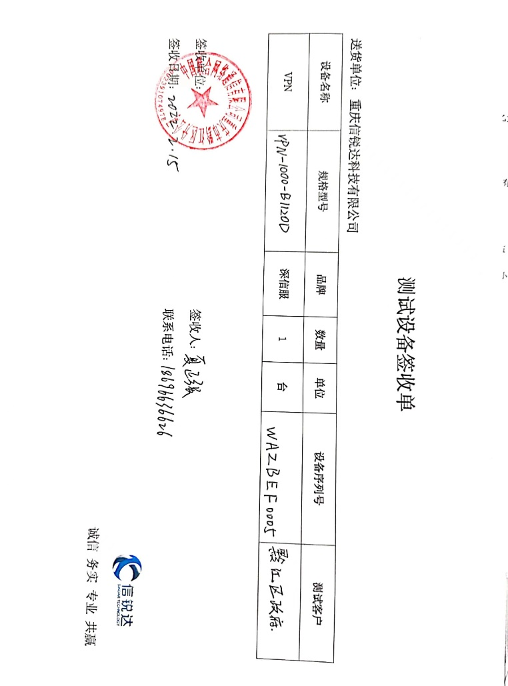  查见，其他产品的销售与以上销售流程控制情况基本一致。  二、查，技术服务过程控制情况。  业务部对技术服务过程进行了策划及控制。按标书或合同约定的技术服务响应时间及要求进行实施。  - 负责人讲，组织的技术服务主要是针对售出的产品进行的售后服务，包括：电话技术支持、远程线上技术支持（系统升级、故障响应、线上巡检等）。  查看合同：顾客“重庆星荣整形外科医院有限责任公司”  实施内容包含：电话咨询、故障响应、系统升级等  询问产品信息获得方式  查看作业指导书获得及使用情况  出示：合同、《招标文件》、《硬件采购清单》、《服务要求标准》等。  查看设备使用情况：笔记本电脑、服务器等，设备使用完好。能够满足技术服务需求，公司对相关的设备进行了维护和保养，能够满足设备的运行和日常维护要求,从而确保满足规定要求。  技术服务涉及到监视及测量：测试软件，均采用自己确认的方式进行控制确认。  查看技术服务实施情况：顾客“重庆星荣整形外科医院有限责任公司”  合同对技术服务要求进行规定：  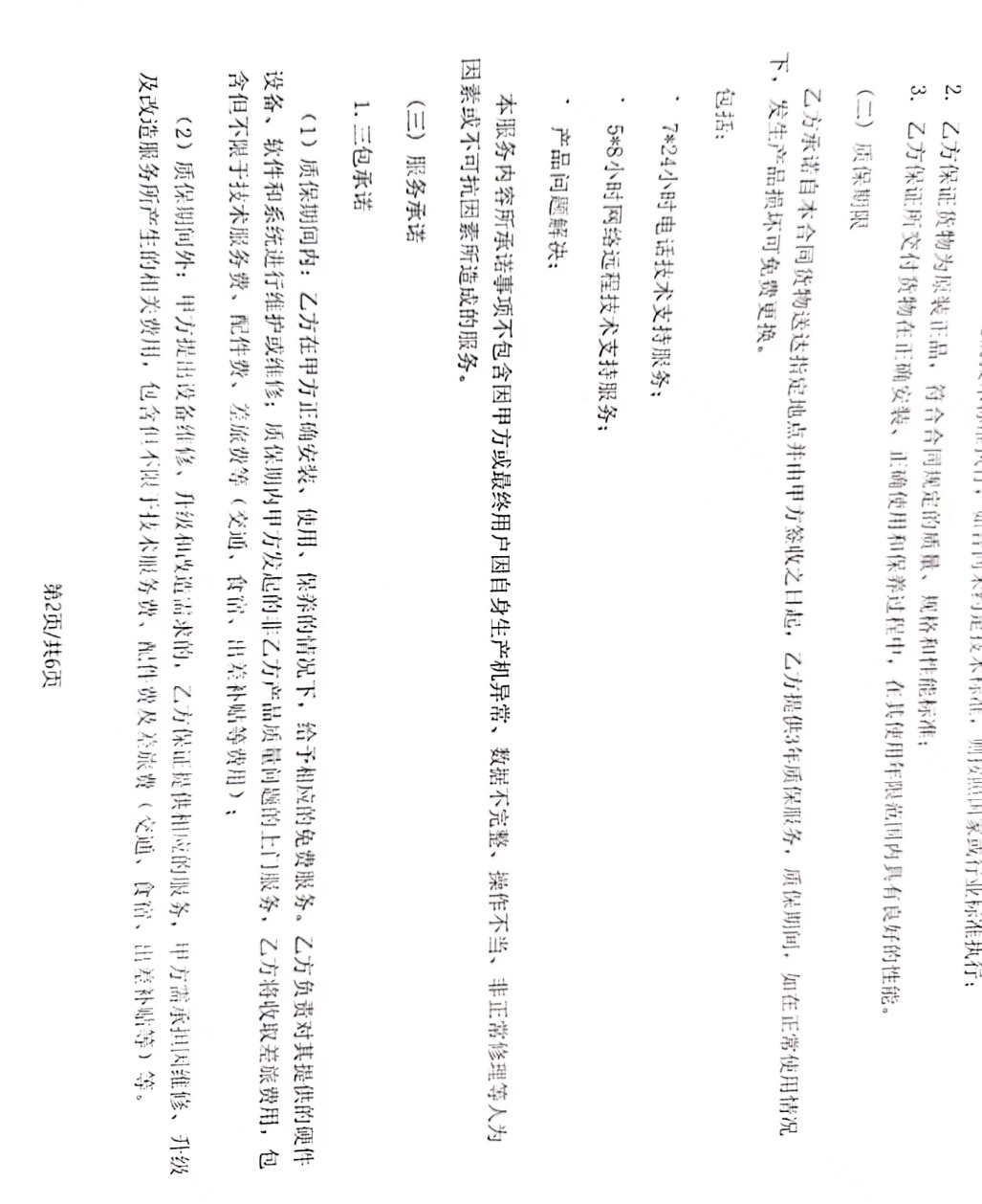  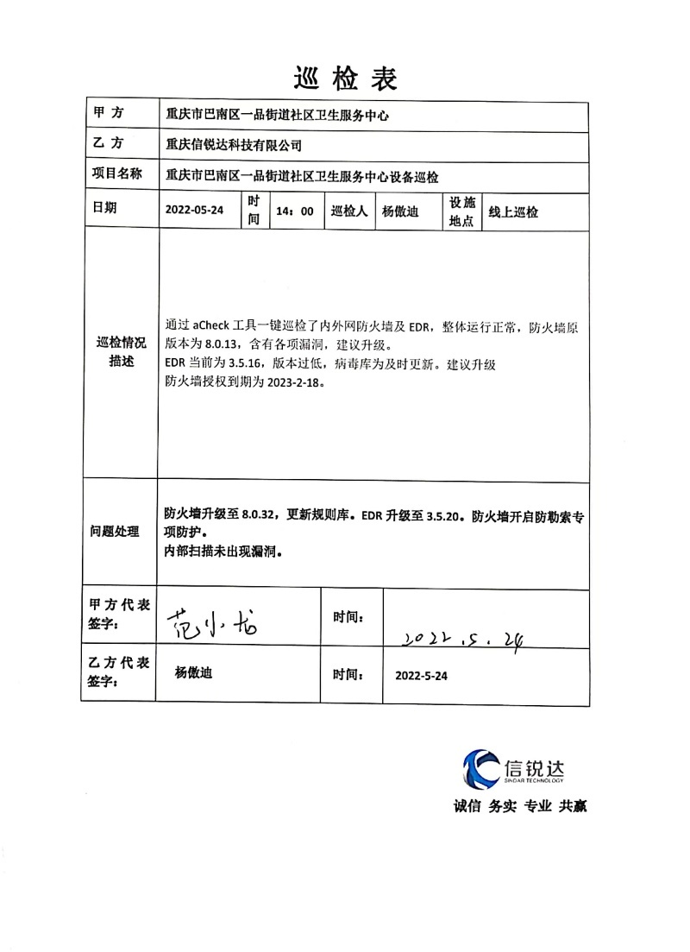  1）出示线上服务巡检表，时间：2022年5月24日  2、）抽2022年3、4月日常线上问题处理日志  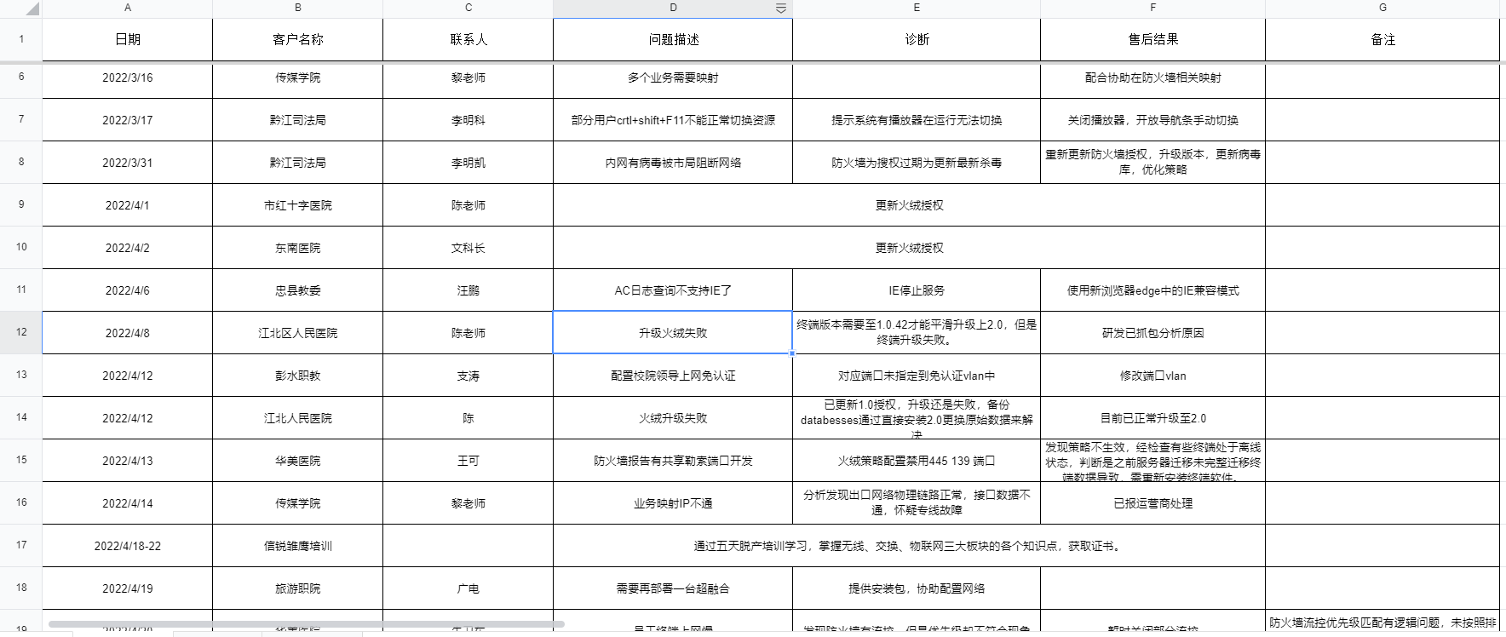  3）提供：重庆武隆区教育委员会定期线上巡检报告  巡检人员：王林，巡检日期：2022年6月26日  巡检目标：评估与总结客户当前云平台环境的系统架构和健康状况。  针对当前云平台的性能、管理和未来扩展提供建议  巡检内容：主机在线检测、SSD健康检测、分区使用率、平台日志检测、数据库运行状况检测等。  - 公司产品交付：销售产品的交付由供应商将产品发至公司处，经检验合格后，公司将产品发货到客户处，顾客在接收时进行验收，产品交付过程中未发生过大的质量问题，产品质量稳定，暂时没有接到顾客重大的产品质量投诉。  技术服务的交付是在每次服务完成后由甲方代表进行验收并签字确认。  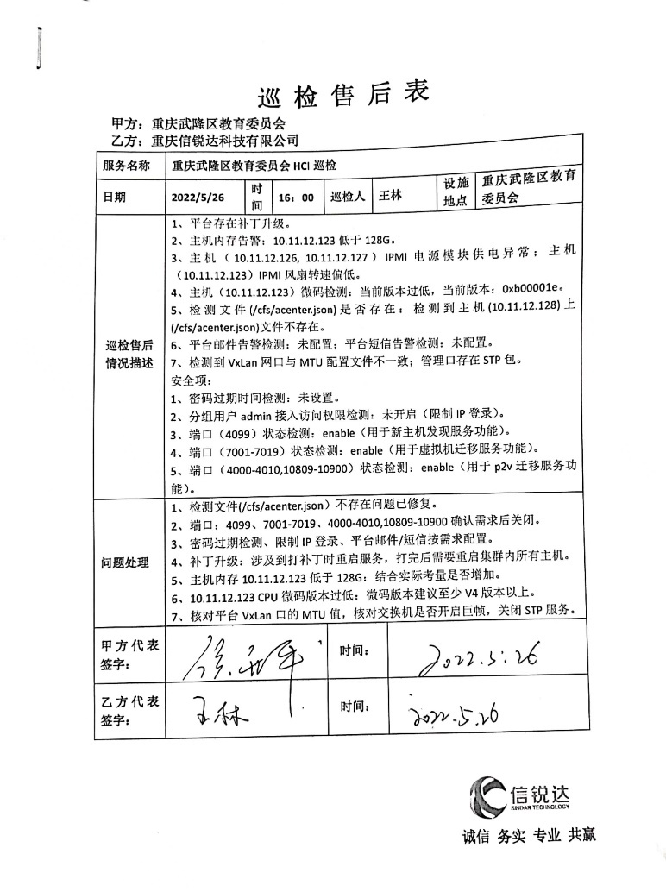  6、公司将特殊过程确定为：销售服务过程。出示2022年1月19日对该过程从人员能力、设施设备、过程监控记录、文件策划等方面进行了确认的记录。确认人：方少林  通过现场查记录看及与负责人沟通了解，产品销售及技术服务过程的过程控制基本有效。
标识及可追溯性 | 8.5.2 | 现场查见，公司在服务经营过程中对标识和可追溯性进行了规定。  1.销售过程采用客户投诉记录、售后维护信息确认回访表等进行标识；  2.产品按要求有注明客户、产品名称、规格、数量、生产厂名、出厂日期等  3.技术服务过程采用服务记录进行标识；能做到追溯的目的。  4.通过上述标识可以追溯产品的来源，和产品的生产日期、批次。  标识基本符合要求。
顾客或外部供方的财产 | 8.5.3 | 公司的顾客的财产主要为顾客信息、合同及在技术服务过程中涉及到的顾客的信息等。公司对顾客信息、合同等进行了专人存档保存，当顾客财产丢失时，应告知顾客。在技术服务过程中对技术服务人员进行培训并告知其顾客财产的保密要求，在服务实施前、实施中及实施后对顾客信息的保护措施及要求。  负责人讲目前没有发生顾客财产丢失及损坏或信息泄露的情况；
防护 | 8.5.4 | --产品防护  1、对采购物资的搬运主要为人工装卸，要求不可进行野蛮操作、轻拿轻放，可以起到产品搬运的防护作用。  2、物资的运输主要由快递、物流进行运输，运输中产品堆码整齐，采取产品原包装并进行固定。按照产品的防护要求进行防护，能起到产品包装、运输、装卸的防护作用。  负责人讲目前未有因防护不当造成的产品损坏。  产品的防护基本满足要求
交付后活动 | 8.5.5 | 公司明确产品和服务相关交付后活动的安排及管控要求，包括满足以下各项内容要求。如:  a）法律法规要求；  b）与产品和服务相关的潜在不期望的后果；  c）其产品和服务的性质、用途和预期寿命；  d）顾客要求；  e）顾客反馈。  此外，也包括：交付后活动可能含的担保条款所规定的相关活动，诸如合同规定的售后服务，以及运输、质保等服务。  查问，对于已经交付的产品及服务，公司承诺：产品交付后随时跟踪质量状况，发现问题及时进行解决。公司的售后服务主要通过远程线上服务、提供电话咨询或采取退换产品的方式解决。有专人对客户提出的问题、咨询或投诉进行及时的反馈处理。  查，公司在合同中策划了售后服务管理的要求。  查见现场记录及沟通确认：已基本满足交付后活动的要求
更改控制 | 8.5.6 | 查，公司对产品实现过程的更改策划了管理要求。主要包括：方案更改、产品信息更改等。  现场查，公司对于更改信息的管理，均为重新发放更改文件，并回收作废的文件。  查，对于方案、产品信息等更改，必须经过评审，确认能满足要求后方能进行，具体按文件管理要求。  查，近期暂无方案、产品信息变更的情况。

说明：不符合标注N

